Documentation WORDPRESS
Projet de Mme Annie BEAREZ
Réalisé par les élèves de la Wild Code School
_______________
Sommaire
0) Connexion à Wordpress.
1) Gestion des articles.
2) Gestion des pages.
3) Gestion des médias.
4) Gestion des commentaires
_______________

0) Connexion à Wordpress.

Connectez-vous via votre navigateur internet, à l'interface Wordpress sur :
http://anniebearez.wcs-chartres.fr/wp/wp-admin/

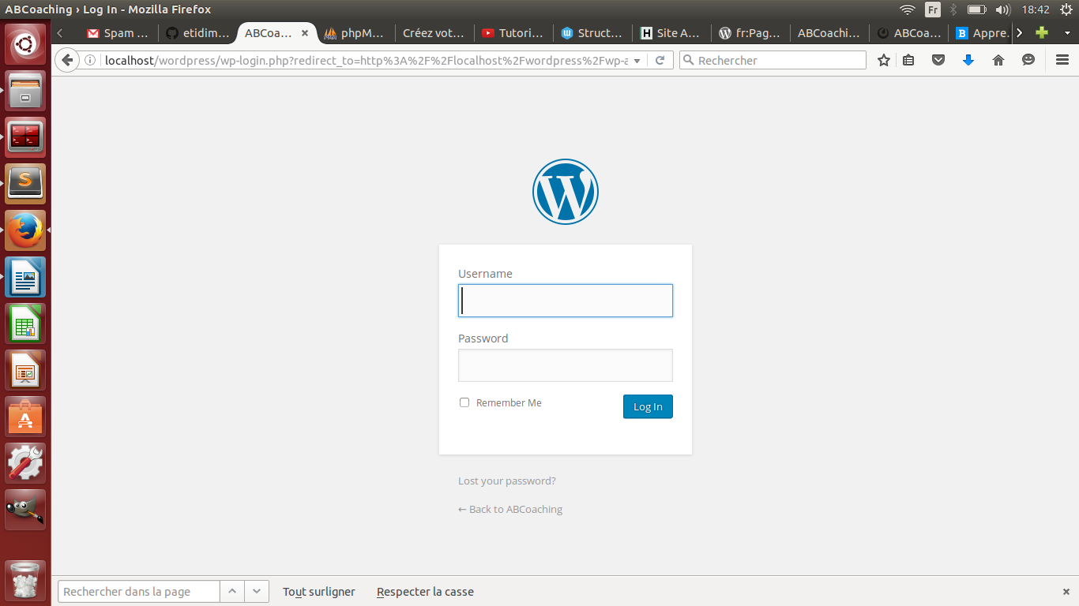

Vos identifiants :
- nom d'utilisateur :
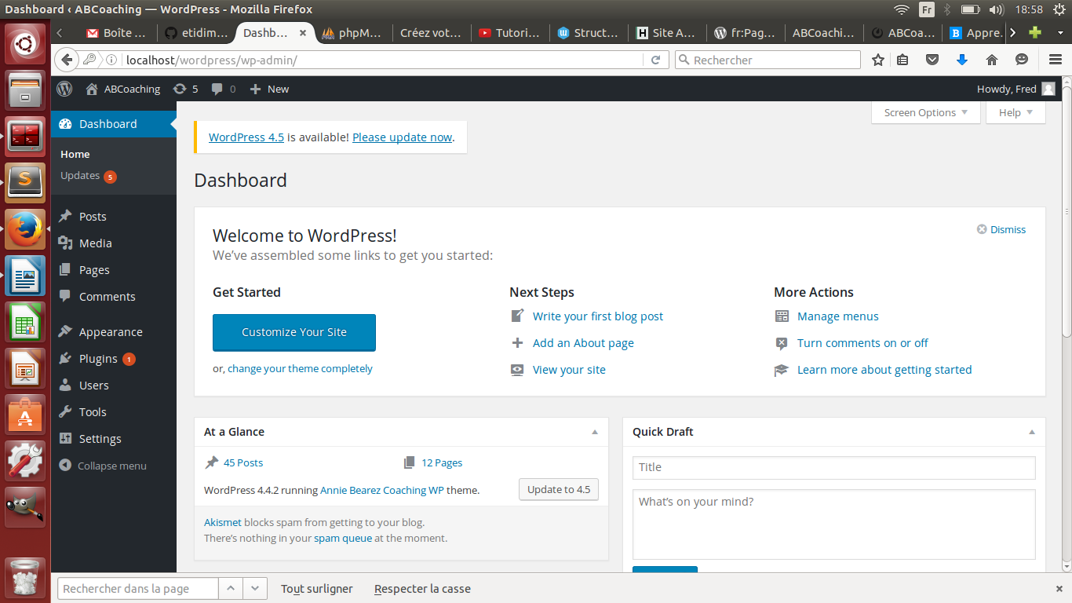
- mot de passe :

Voici votre tableau de bord.

1) Gestion des articles.
Vous pouvez voir sur la gauche de votre écran, dans l'onglet « Articles », 2 onglets principaux pour la gestion de ces derniers :

– Tous les articles : Aperçu de tous vos articles par ordre de dates de publication.

– Ajouter un article : Lorsque vous voulez écrire un nouvel article, rendez vous dans cette section afin d'accéder à votre éditeur.
Avant de le publier, n'oubliez pas de choisir en bas à droite la catégorie à laquelle vous allez l'affecter. Pensez à bien renseigner les mots-clés en bas à droite afin d'améliorer votre référencement naturel au près des moteurs de recherche. Puis, cliquez sur « Publier ».
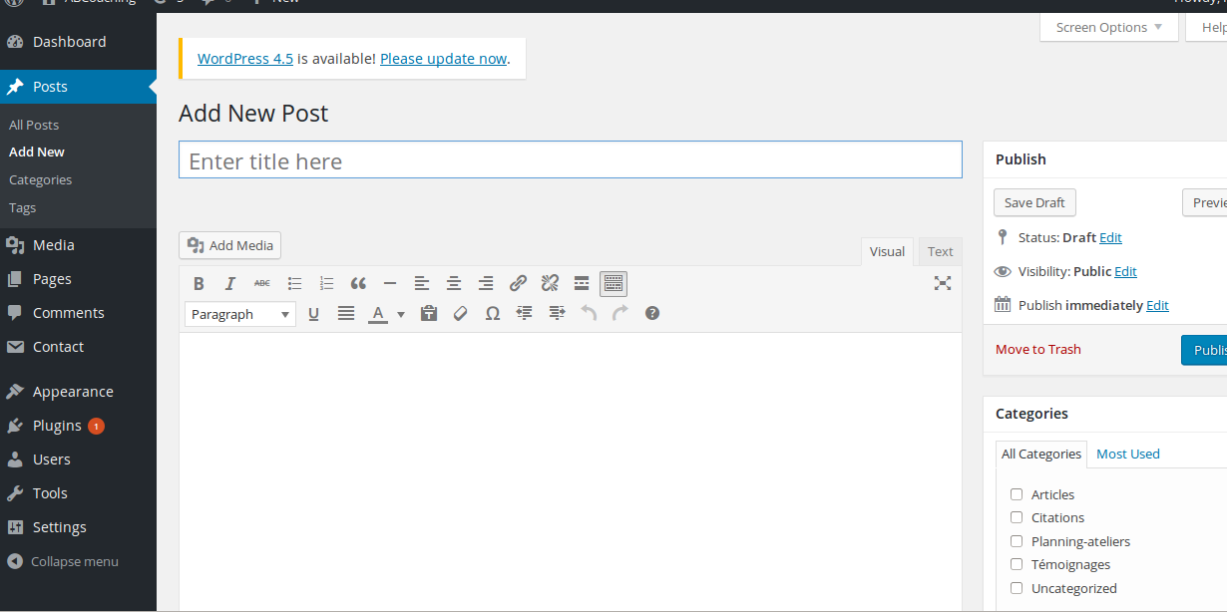
Si vous souhaitez afficher uniquement le début d'un article et non son intégralité, vous devez mettre systématiquement une séparation afin que seule l'introduction de l'article s'affiche. Pour cela, cliquez sur l'icône suivant dans la barre d'outils.
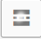

La partie manquante s'affichera alors sous la formulation « lire la suite » et seul la partie située avant cette mention figurera. Voir exemple ci-après dans le centre de la zone de texte.

Pour ajouter un lien vers un site internet dans un article (ou dans la rubrique « Liens »par exemple), cliquez sur l'icône « trombone ». une fenêtre s'ouvre alors. Vous n'aurez qu'à remplir les informations concernant votre lien.
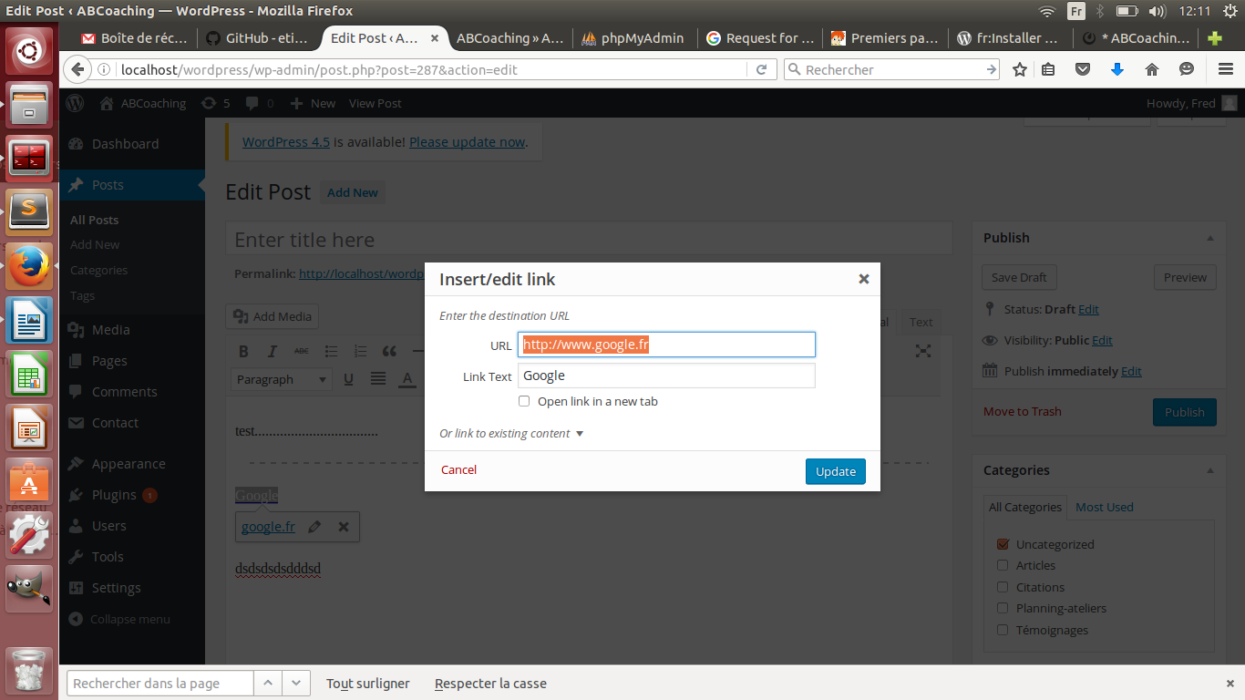
Vous remarquerez aussi la présence de 2 autres onglets Mots-clefs & Catégorie, nous vous recommandons de ne pas changer le contenu de l'onglet catégorie pour des raisons techniques liées au bon rendu du site.
2) Gestion des pages :
Les pages fonctionnent de la même façon que les articles. Il diffère toutefois que vous n'avez pas besoin d'en rajouter. Le contenu doit être modifier directement dans ces dernières.

3) Gestion des médias.
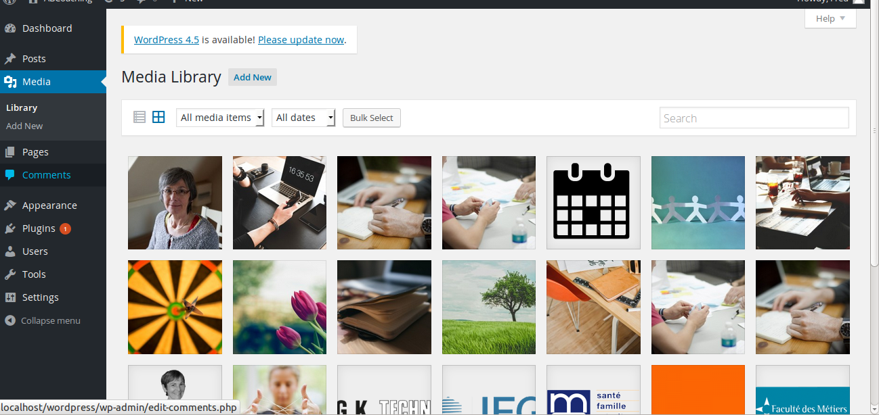

–

- Bibliothèque : Voici la bibliothèque où Wordpress stocke les photos que vous avez mis dans vos articles. Vous pouvez charger de nouveaux médias en sélectionnant ceux que vous avez sur votre ordinateur, une clé USB, etc. Vous pouvez ainsi ajouter des images sur l'une de vos pages ou habiller un article (attention à la mise en page dans le rendu visuel).

4 ) Gérer les commentaires
Quand quelqu’un met un commentaire sur votre blog à propos d'un de vos articles publiés, c’est ici que vous pouvez le consulter et que vous pouvez l'approuver, le désapprouver, y répondre, le modifier, le mettre dans les indésirables ou dans la corbeille. Vous serez notifiée automatiquement par E-mail lors du post d'un commentaire par un internaute. Libre à vous de le publier ou non dans votre rubrique blog à partir de votre tableau de bord dans la rubrique « commentaires ».

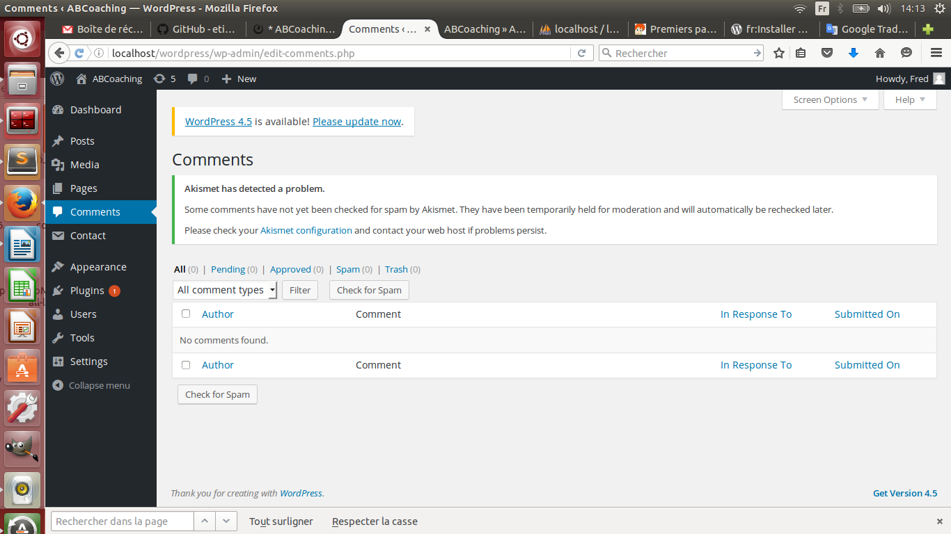

Voici donc les principaux outils qui vont vous permettre d'administrer votre site. D'autres onglets sont disponibles, mais nous vous recommandons de vous renseigner avant de les utiliser afin d'éviter tout problèmes potentiel sur le rendu de votre site.
Nous vous remercions pour votre confiance.

